OA 10 | 3. ¿Qué número decimal representa esta cantidad?  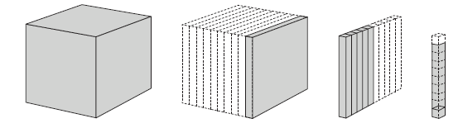  En cifras: _________________________  En palabras: ___________________________________________ | 5° Básico  Tomo 1  Capítulo 6  Representar números decimales.

